**ספר פרויקט גמר**

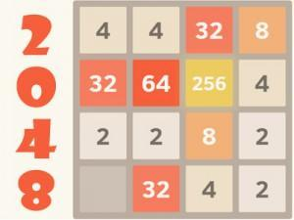

**שם התלמידה:** שקד סיסו

**שם המשחק:** 2048

**שם המורה:** לנה גורן

**תאריך הגשה:** 25.05.2022

**תיאור המשחק**

**תקציר המשחק ומטרתו :**

**שחקנים:**

2048 הוא משחק וידאו לשחקן יחיד.

**מה במשחק:**

המשחק מכיל לוח בעל 16 המסודר בצורת טבלה של 4 על 4 ואריחי מספרים בצבעי שונים.

**חוקי המשחק:**

השחקן יכול להזיז את כל אריחי הלוח רק בכיוון אחד בכל תור. כאשר נפגשים שני אריחים בעלי אותו הערך המספרי, הם מתאחדים אל אריח אחד חדש בעל ערך כפול הנמצא במקום האריח שהיה קרוב יותר לקצה הלוח לכיוון שאליו הוזז הלוח.

**תיאור מהלך/תור בודד:**

כדי להזיז את האריחים, השחקן משתמש במקשי החצים. אם שני אריחים מאותו מספר מתנגשים תוך כדי תנועה, הם יתמזגו לאריח שערכו שווה לסכום שתי המשבצות אשר התנגשו, כלומר פי שניים מערכו. בכל סיבוב, לאחר לחיצה על מקשי החצים, מופיע אריח חדש בעל ערך 2 או 4 בריבוע ריק אקראי על הלוח.

**מצב ניצחון:**

המשחק מסתיים בניצחון כאשר יש אריח בעל ערך של 2048 על הלוח, לפי שם המשחק. לאחר השגת המטרה, השחקן יכול לבחור האם לצאת מהמשחק או להתחיל משחק חדש. כאשר נגמרו המהלכים החוקיים לשחקן, המשחק מסתיים והשחקן מפסיד.

**תיאור המסכים**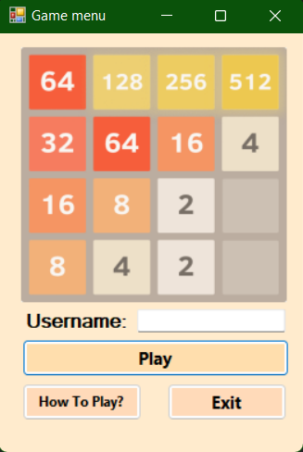

**שם המסך:** Game menu

**שם הקובץ:** GameMenu

**תיאור המסך:**

מסך הפתיחה של המשחק ובו יש להקליד את השם המשתמש שרוצים. הכפתור של ההתחלה לא עובד כל עוד לא הוקלד שם משתמש.

**פקדים מרכזיים:**

* **קופסת טקסט:** txtName להקלדת שם המשתמש
* **תיבת תמונה:** pbAnimation המציגה אנימציה של המשחק המקורי.
* **כפתורים:** btnPlay לפתיחת משחק המשחק, btnHowToPlay לפתיחת מסך ההוראות ו-btnExit לסגירת המסך.

**שם המסך:** How to play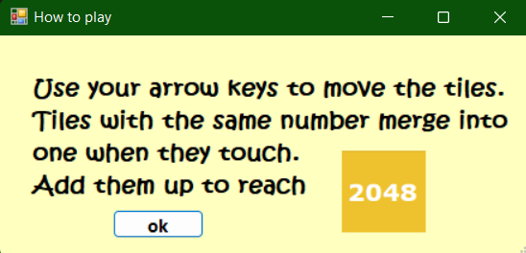

**שם הקובץ:** HowToPlay

**תיאור המסך:** מסך How to play מראה למשתמש הנחיות כיצד לשחק במשחק

**פקדים מרכזיים:**

* **כפתור:** btnOk לסגירת המסך
* **תווית**: lblGameInstructions המציגה את ההנחיות ותמונה של האריח 2048 אשר מראה למשתמש מה צריך להופיע על המסך על מנת שהוא ינצח.

**שם המסך:** 2048

**שם הקובץ:** Game2048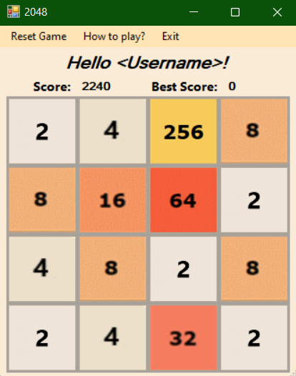

**תיאור המסך:** המסך שבו מתרחש המשחק עצמו. על המסך מופיע הלוח שעליו מתבצע המשחק בעזרת החצים של המקלדת. בראש המסך מופיעה הודעת שלום למשתמש עם שם המשתמש שהקליד במסך התפריט (Game menu). מתחת לזה מופיעים הניקוד של המשחק הנוכחי והניקוד הכי גבוה.

**פקדים מרכזיים:**

* **תוויות:** lblHello מציגה הודעת שלום שמכילה את שם המשתמש, lblScore מציגה את הניקוד של המשחק נוכחי, lblBestScore מציגה את הניקוד הכי גבוה.
* **תפריט אפשרויות:** menuStrip1 המכיל לשוניות שדרכן אפשר לאתחל את המשחק (Restart game), לעבור למסך ההנחיות (How to play) ולסגור את המשחק (Exit).
* **שולחן פריסת לוח:** tlpnlBoard המכיל 16 קופסאות תמונה (picture box) שעליהן מופיעים אריחי המשחק.

**רשימת מחלקות**

| שם המחלקה | תפקיד |
| --- | --- |
| Score | המחלקה אחראית על שמירת ועדכון של ניקוד המשחק העכשווי והניקוד הגבוה ביותר |
| Tiles | המחלקה האחראית על שמירה ועדכון הערכים של כל מאריחי לוח המשחק |
| Board | המחלקה אחראית על יצירת לוח המשחק, בדיקת ערכי אריחי הלוח וביצוע תזוזות בלוח |

**ממשקי המחלקות**

| המחלקה Score | |
| --- | --- |
| תכונה | **תיאור** |
| private int score | מספר שלם המציין את הניקוד של המשחק נוכחי |
| private int bestScore | מספר שלם המציין את הניקוד הגבוה ביותר שהשחקן הגיע אליו |
| כותרת הפעולה | **תיאור** |
| public Score() | פעולה בונה המאתחלת את הניקוד העכשווי ואת הניקוד הגבוה ביותר לאפס |
| public int GetScore() | פעולה המחזירה את הניקוד העכשווי |
| public int GetBestScore() | הפעולה מחזירה את הניקוד הגבוה ביותר |
| private void FindBestScore() | פעולה שמשווה בין הניקוד העכשווי לבין הניקוד הגבוה ביותר |
| public void ResetScore() | פעולה שמעדכנת את הניקוד העכשווי ואת הניקוד הגבוה ביותר |
| public void UpdateScore(int value) | פעולה שמעדכנת את הניקוד העכשווי אל ערך נתון |
| Public void UpdateBestScore() | פעולה שמעדכנת את הניקוד הגבוה ביותר אל הניקוד העכשווי |

| המחלקה Board | |
| --- | --- |
| תכונה | **תיאור** |
| private int boardSize | מספר שלם המציין את אורך הצלע של לוח המשחק |
| private Random rnd | הגרלת מספר |
| private int cellAddValue | מספר שלם המציין את סכום על ערכי האריחים שהופיעו על הלוח (משמש עבור הניקוד) |
| public Tiles[,] gameBoard | מערך דו ממדי של אריחים המכיל את כל האריחים של הלוח |
| כותרת הפעולה | **תיאור** |
| public Board() | פעולה בונה המאתחלת ערכי המשתנים ויוצרת לוח של אריחים |
| public int GetBoardSize() | פעולה המחזירה את אורך צלע לוח המשחק |
| public void ResetBoard() | פעולה המאתחלת את הלוח המשחק |
| public void NewTile() | פעולה שיוצרת אריח חדש במקום ריק בלוח |
| public int FindBiggestTile() | פעולה המוצאת את הערך הגבוה ביותר על הלוח |
| public bool IsGameOver() | פעולה הבודקת האם המשחק נגמר |
| private bool IsBoardFull() | פעולה הבודקת האם הלוח מלא |
| private bool IsMovePossible() | פעולה הבודקת האם יש מהלך אפשרי |
| private bool CheckVerticalMovePossible() | פעולה שבודקת האם יש מהלך מאונך אפשרי |
| private bool CheckHorizontalMovePossible() | פעולה שבודקת האם יש מהלך מאוזן אפשרי |
| public int GetScoreValue() | פעולה שמחזירה את הערך של cellAddValue עבור הניקוד |
| private bool Combine(int x1, int y1, int x2, int y2, bool isOccupied) | פעולה המאחדת בין שני אריחים צמודים בעלי אותו הערך |
| private bool MoveTile(int x1, int y1, int x2, int y2 | פעולה שמזיזה את האריח אל המקום לידו (לפי התזוזה) כאשר המקום ריק |
| public bool MoveUp() | פעולה שבודקת תזוזה כלפי מעלה ומבצעת איחוד לאריחים הנחוצים |
| private bool MoveUpLoop() | פעולה שמזיזה את אריחי הלוח כלפי מעלה |
| public bool MoveDown() | פעולה שמבצעת תזוזה כלפי מטה בלוח |
| private bool MoveDownLoop() | פעולה שמזיזה את אריחי הלוח כלפי מטה |
| public bool MoveLeft() | פעולה שמבצעת תזוזה כלפי שמאלה בלוח |
| private bool MoveLeftLoop() | פעולה שמזיזה את אריחי הלוח שמאלה |
| public bool MoveRight() | פעולה שמבצעת תזוזה כלפי ימינה בלוח |
| private bool MoveRightLoop() | פעולה שמזיזה את אריחי הלוח ימינה |

| המחלקה Tiles | |
| --- | --- |
| תכונה | **תיאור** |
| private int value | מספר שלם המציין את ערך האריח |
| כותרת הפעולה | **תיאור** |
| public Tiles() | פעולה בונה המאתחלת את ערך האריח |
| public bool IsZeroValue() | פעולה המחזירה האם הניקוד של האריח הוא אפס |
| public void SetZeroValue() | הפעולה מאתחלת את ערך האריח לאפס |
| private void SetValue(int givenValue) | פעולה שמאתחלת את ערך האריח אל ערך נתון |
| public int GetValue() | פעולה המחזירה את ערך האריח |
| public void DoubleValue() | פעולה שמגדילה את הערך של האריח פי 2 |